
Kesäyön kansanmurha
Smökissä 16.-17.6. 2001

La 16.6. Su 17.6.

10.00-11.00 Ilmoittautuminen 11.00-14.00 4. kierros
11.00-14.00 1. kierros 15.30-18.30 5. kierros
15.00-18.00 2. kierros jonka jälkeen juhlallinen
18.30-22.00 3. kierros palkintojenjakoseremonia

Turnaus pelataan 1500 pisteen armeijoilla, kolmannen laitoksen säännöillä. Pelaajien tulee käyttää samaa armeijaa koko turnauksen ajan. Turnaus pelataan viiden kierroksen 'swiss stylenä', avoimin listoin, eli kaikki osallistujat pelaavat viisi peliä, porukkaa paritetaan menestyksen mukaan ja pelaajat saavat katsoa toistensa armeijalistoja halutessaan. Avoimilla listoilla peluulle tarjottakoon perusteluna sitä, että periaatteessa kolmannen laitoksen säännöt edellyttävät täysin kuvaavia pikkumiehiä ja kun kuitenkaan juuri kenelläkään ei moista armeijaa ole, on armeijalistan katseluvapaus hyvä aproksimaatio.

Osallistuminen maksaa 80 markkaa, suoritus tapahtuu ilmoittautumisen yhteydessä Fantasiapeleihin tai sähköpostitse tai puhelimella ilmoittautuneiden kohdalla paikan päällä. Ennakkoilmoittautuneet, jotka jättävät saapumatta tai ilmoittavat esim. perjantai-iltana, etteivät tulekaan, joutuvat kadotukseen. Mukaan mahtuu 44 innokasta turnaajaa. Armeijalistojen tarkastusvirasto on puhdistettu kerettiläistä soluttautujista, ja pelaajat saavatkin tarkastaa toistensa armeijoita (tai huomautella tuomareille haskahtavista listoista). Jos armeijasi on laiton, saat turnauspistesakkoja vähän rikkomuksen suuruudesta riippuen. Emme suosittele koittamaan.

Armeijalistan täytyy olla nimellä ja yhteystiedoilla varustettu, luettava (!) ja mieluiten tietokoneella kirjoitettu. Kaikkien pistearvojen sekä yksiköiden jakautumisen organisaatiokaavioon yms luokkiin täytyy olla selkeästi näkyvillä. Tuo mukanasi ainakin kaksi kappaletta armeijalistastasi – yksi sinulle itsellesi ja yksi järjestäjien riemuksi. Mukavat jätkät varaavat myös kopion kullekin vastustajalleen.

Armeijoissa käytettävien miniatyyrien täytyy olla riittävän, muttei välttämättä täysin kuvaavia. Vastustajalle täytyy ilmoittaa poikkeavuuksista ennen pelin alkua; hyvän tavan mukaista onkin pitää pelin alussa esittelykierros, jossa kumpikin käy armeijansa läpi. Miniatyyrien ei tarvitse olla maalattuja eikä GW:n virallisesti hyväksymiä saatika tuottamia. Vaatimuksena kuitenkin on, että pikkumiehet ovat 40k:n tunnelmaan sopivia.

Ellei toisin mainita, maasto on luotu Keisarillisten maisema-arkkitehtien (lue: tuomarit) toimesta valmiiksi pöydille – siihen ei saa koskea.


Armeijan valinnasta ja säännöistä:
1500 pistettä. Tosimiehillä tasan. Standard force organization chart, yksi detachment. Eli armeijassa pitää olla vähintään yksi HQ ja kaksi Troopsia.

Armeija tulee jakaa kahteen osastoon. Kummankin iskuryhmän minimikoko on 700 pistettä, maksimi puolestaan 800. Puolikkaita tarvitaan kahdessa skenaariossa, ks. jäljempää.

"Everything you have been told is a lie. Everything you have seen is illegal": Armeijoiden tekoon käytetään siis Codexeja ja kiellettyjä ovat:
- Nimetyt erikoishahmot, aka. Chaosboyzit. Koskee myös Tyranidieja.
- Liittolaiset. Myös keisarilliset sankarit ja salanirhaajat.
- Appendixit ja Index Astartes-listat. Leikkausjonot ovat pitkiä näin lakon ansiosta.
- Imperial Armour –kirjan superraskaat tankit ja lentokoneet.
- Vehicle Design Rules. Yllätys, yllätys.
- Chapter Approved lisäsäännöt lukuunottamatta Dark Eldar vehicle upgradeja (WD250), Crux Terminatusta (WD250), Chaos Cultisteja (WD238), Sisters of Battle –listaa lisukkeineen (WD235 & WD 232) ja Necron-listaa revisioineen (WD230 & WD239).

"Lääkärit lakossa – pakosta": Galaksinlaajuinen sotilaslääkäreiden liitto on saanut vaatimuksensa läpi: Lisää palkkaa ja arvostusta ammattikunnalle. Kaikkien lääkärishenkisten otusten (apteekkarit, medi-packia kantavat kaartilaiset jne.) perushintaan tulee 20% korotus. Kalusto- ja välinemäärärahat ovat kuitenkin ennallaan, joten näistä riistetään vain tavallinen hinta.

"And They Shall Know Prudence": Marinet eivät ryhdistäydy automaattisesti jos vihollisia on 6" päässä. "And They Shall Know No Fear" –sääntöä siis (vihdoin) luetaan kuten se on kirjoitettu. Marineiden pitää siis olla yli 6" päässä lähimmästä vihollisesta ja koherentteja ennenkuin lopettavat taktisen vetäytymisensä. Näinpä Marinet:
- Onnistuvat automaattisesti regroup-testeissään, jos vain saavat koittaa.
- Saavat "yrittää" fall back –liikkeensä lopussa ylimääräisen kerran (ja tällöin ryhmää ei katsota liikkuneeksi seuraavalla kierroksella).
- Eivät välitä vaikka puolet ryhmästä olisikin listitty.
- Eivät kuole jos vihollinen saa perääntyvän ryhmän kiinni.
Älkää valittako, ovat ne edelleen ihan riittävän kovia.

Tyrant Guard –yksikköön voi kullakin hetkellä olla liittyneenä korkeintaan yksi Hirmuinen Peto.

Hold Your Ground (ks. liitesivu) on käytössä.

"Don't believe the hype!": Sääntöselvennyksistä ja –tulkinnoista lain voima on näiden sääntöjen lisäksi vain Chapter Approved –palstan selvennyksillä. Älkää siis luottako kaikenmaailman battle reporttien ja taktiikka-artikkeleiden antiin.

Turnauksessa sijoittuminen:
Pelit: max. 100, 0-20 turnauspistettä/peli
Peleistä jaetaan turnauspisteitä seuraavasti:
- Tasapelistä kummallekin 10 pistettä.
- Sarjamurhasta 13, toiselle 7. Päätelkää itse.
- Joukkomurhasta vastaavasti 17 tai 3 pistettä.
- Kansanmurhasta sitten 20/0.

Pelin lopputuloksen laskutapa riippuu skenaariosta, katso siis jäljempää.

Armeijan ulkonäkö ja koostumus: max 20
Peruspisteitä jaetaan seuraavan suuntaa-antavan ohjeen mukaan:
- 0 pistettä jos armeijan pikku-ukoista alle puolet on maalattu.
- 5 pistettä jos armeija on maalattu sottaisesti tai lähinnä pohjamaalaustekniikkaa käyttäen.
- 10 pistettä jos armeija on maalattu kelvollisesti.
- 15 pistettä jos armeija on maalattu eri hianosti (varjostukset etc).

Josta otetaan pois maalaamattomuusvähennystä -5 pistettä, jos armeijassa on maalaamattomia figuja, mutta alle puolet kokonaisvahvuudesta.

Bonusta myönnetään:
- 1-5 pistettä hauskoista tai hyvin nykerretyistä yksityiskohdista, armeijan erinomaisesta yhtenäisestä ulkonäöstä tai muuten vaan kun katsomme pikkumiesten ansaitsevan lisäkehua. Älä kysy bonusta, me annamme jos annamme.

Jokaisesta tuomarien hävyttömän paljon merkittäväksi katsomasta ei-kuvaavuudesta rapsahtaa 2 pistettä sakkoa. Ideana on sakottaa armeijoita, joista ei näe silmäyksellä suurinpiirtein, että mitä kukin yksikkö sisältää. Tämä sääntö on tarkoituksellisesti kirjoitettu hiukan tulkintavapaaksi; tuomarin sana, kuten aina, on tässäkin asiassa laki. Ihan pikkuvirheistä emme ryhdy sakottamaan; maalauspisteissä et todennäköisesti päädy nollan alapuolelle ellet yritä väittää, että Matchbox-pikkuautosi onkin Land Raider Crusader kaikilla herkuilla.

Maalaus arvostellaan sunnuntaina 4. kierroksen jälkeen. Pelaajat jättävät armeijansa paraatimuodostelmaan sille pöydälle, jolla pelasivat sunnuntain ensimmäisen pelinsä. Tuomarit kiertävät katselemassa armeijat ennen viimeisen kierroksen alkua. Ulkonäköpisteet ynnätään lopuksi peleistä kerättyihin pisteisiin.

Keijupeli: max. 15
Kukin pelaaja antaa vastustajalleen hengenhajuluokituksia kunkin pelin jälkeen, josta mystisellä algoritmilla lasketaan 0-3 pistettä fair playtä per peli. Tämä tapahtuu nykyään siten, että kukin pelaaja vastaa neljään monivalintakysymykseen vastustajastaan ja merkitsee vastauksensa omaan tuloslappuunsa (esim. B,A,D,D)". Kysymykset ja vastausvaihtoehdot ovat näkyvillä paikan päällä.

Järjestäjien toive olisi, että kysymyksiin vastattaisiin reilusti, sen mukaan miltä tuntui. Tässä on mahdollista nillittää mm. epäurheilijamaisesta armeijalistasta, sääntöjen porsaanreikien luovasta tulkinnasta ja/tai sikarinsavun puhaltamisesta naamalle. Anonymiteetin ja jännityksen säilyttämiseksi reilun meiningin pisteet ynnätään muihin nakkuloihin vasta ihan lopuksi. Toivomus olisi myös, että vastustajaa ei sakotettaisi vain sen takia, että hävisit hänelle, vaan todellakin taiston hengen mukaan.

Ja vielä:
Tuomarit voivat myös jakaa satunnaisia älyttömyysrangaistuksia hyvin hyödynnetyistä sääntöjen ja armeijalistojen porsaanrei'istä. Tämä on nk. "Jotain rajaa, hei!"-sääntö. Jos olo tuntuu epävarmalta, kysy tuomareilta ennen kuin on liian myöhäistä.

Kaikkiaan turnauspisteitä on siis mahdollista haalia 135 eriväristä kappaletta. Kerää koko sarja. Palkintoja jaetaan tavanomaisella holistisella algoritmilla, eniten turnauspisteitä keränneelle vikaksi, tosin varmaan eniten. Palkintojen yhteissumma lienee taas tonni tai pari.

Kootut selitykset ja muu mutina:
Säännöistä tulee varmaan kinaa. Tätä varten on sääntö nimeltään "The Law", joka toimii näin: Molemmat pelaajat polvistuvat hartaaseen rukousasentoon ja rohkeampi pelaaja mutisee "I am the the Ultimate Law in the Galaxy!" ja heittää noppaa. Mikäli tulos on parillinen hän on oikeassa; muuten hän on väärässä.

Armeijarajoituksista ja säännöistä: Index Astartes –listat on kielletty siksi, että harvalla pelaajalla on niistä mitään kunnollista käsitystä, ja vierasta armeijaa vastaan pelaaminen voi olla vaikeaa. Lisäksi IA-listat tekevät joistain Marineista entistäkin parempia, niinkuin Marinarmeijoita ei olisi jo tarpeeksi liikkeellä. Samoilla argumenteilla pannaan ovat joutuneet mm. Deathwing, Ravenwing, Death Company ja Armoured Company –listat. "And They Shall Know Prudence" korjaa älyttömät tilanteet, joissa ampuva Marinearmeija istuu pöydän reunalla menemättä mihinkään, ampuen omalla vuorollaan nollan tuuman sweeping advanceihin. Sitäpaitsi tämän vuoden 40k-GT voitettiin silti ampuvilla smurffeilla, joten ei niistä ihan munattomia ole tullut.

Maalauksesta: Maalauksesta jaetaan aika kasa pisteitä, meidän mielestämme Hyvästä Syystä(tm). Turnauksen voittaminen onkin erittäin vaikeaa ilman hyviä maalauspisteitä. Mikään maalarinero ei kuitenkaan tarvitse olla hyviin pinnoihin. Pisteitä annetaan kymmenkunta ihan standardiarmeijoillekin, jos ne ovat maalattuja. Pienellä nysväyksellä saa 15. Perustelumme, sikäli kun ketään muka kiinnostaisi: Maalattua armeijaa vastaan on huomattavan paljon mukavampi pelata. Sitä ottaa mieluummin turpaan kiiluvasilmäiseltä Chaoslordilta, kuin siltä kuminauhoilla kasassa pysyvältä metallimöhkäleeltä jolta puuttuu toinen käsi. Siksi toivoisimmekin, että jaksaisitte sutia nappinne edustavan näköisiksi.

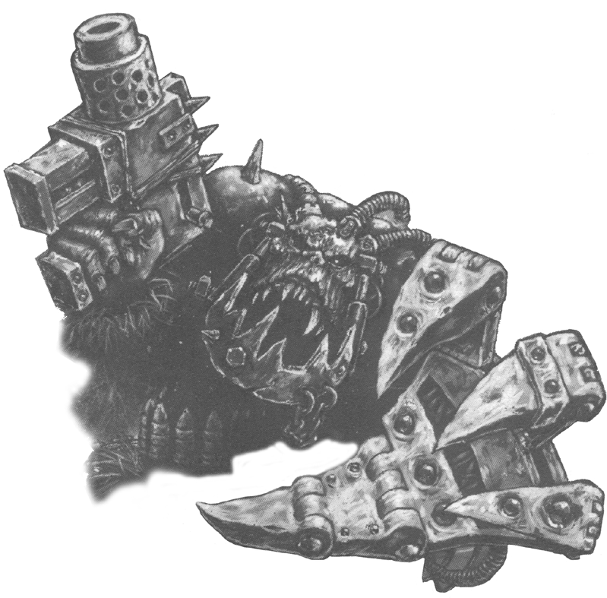


- Antti Vierikko, 050 301 7579, avierikk@cc.helsinki.fi.
- Atte Roine, 050 383 9511, atte.roine@nokia.com
- Erno Langinkoski, 040 776 1156, elangink@hit.fi
- Santtu Toivakka, 040 757 4926, stoivakk@cc.helsinki.fi
- Tuomas Lähdeoja, 040 540 6501, tube@40k.org
- Hiivamieli: http://www.chaosboyz.org/, krew@chaosboyz.org
- Ilmoittautumiset Tuomaalle puhelimella tai mielummin Hiivamielen sähköpostiin.

a
Pelien kulku, voittaminen ja skenaariot
Laskentoa
Pelin lopputulos riippuu pelaajien voittopiste-erosta (VP-ero).

Jokaisesta tuhoutuneesta, pelin lopussa peruuttamattomasti pakenevasta (alle puolet jäljellä jne) tai pöydältä paenneesta vihollisen yksiköstä, sankarista, sotakoneesta tai muusta armeijan elementistä saa yhtä monta VP:tä kuin yksikön hinta oli pisteissä. Yksiköstä, jonka vahvuudesta on alle puolet jäljellä saa puolet pisteistä, kuten myös vaurioituneista sotakoneista, haavoittuineista sankareista ja sen semmoisista.

Character upgradet (veteraanikersantit, aspiring championit, Sukkubukset ja muut nilviäiset) ovat osa yksikköään, muut (independent characterit, Greater Daemonit, Avatarit, Wraithlordit, kuljetusvälineet) lasketaan jokainen erikseen, vaikka esim. Archon olisikin liittynyt Mandrakeparveen pelin ajaksi tai ko. Archonilla olisi Inkubusvartio mukanaan. Sotakoneet lasketaan kukin erikseen, vaikka ne muodostaisivatkin yhdessä yksikön. Sotakone katsotaan tuhotuksi, mikäli sen miehistö on kuollut tai paennut, tai mikäli itse kone on tuhottu (eli tuhottu, tai sekä liikuntakyvytön että tuliaseeton).

15-60 minuutin myöhästymisestä peliin saapumisessa sakotetaan 200 VP:tä. Yli tunnin myöhästyminen tulkitaan luovutukseksi, josta seuraa kansanmurha.

Yli 1000 pisteen voitto on kansanmurha, yli 600 pisteen joukkomurha, sarjamurhan raja on 300 pistettä ja sen alle jäävä erotus ei täytä EBWF-kriteerejä tilastolliselle erolle.

Pelien aloitus, kulku ja lopetus
Jollei skenussa toisin mainita, asetellaan joukot seuraavasti: Kummatkin pelaajat heittävät yhtä noppaa, isomman tuloksen saanut saa valita puolen. Sitten heitetään uudestaan yhtä noppaa, pienemmän saanut laittaa pöydälle yhden yksikkönsä, jonka jälkeen vastustaja laittaa yhden yksikön. Näin vuorotellaan kunnes kaikki yksiköt ovat laudalla. Yksiköt asetellaan seuraavassa järjestyksessä: Ensin Heavy Support, sitten Troopit, sitten Eliitit, HQ ja lopuksi Fast Attack.

Infiltraitorit laitetaan molempien pelaajien sijoiteltua kaikki joukkonsa mihin tahansa laudalle siten, että ne ovat suojassa (pensaassa, aidan takana tjms) ja yli 18" päässä vihollisesta tai vaihtoehtoisesti minne tahansa omalle deployment zonelle. Deployment zone riippuu skenaariosta.

Sitten heitetään lisää noppaa, tällä kertaa aloitteesta. Isomman silmäluvun saanut saa valita aloittaako vai ei.

Pelien pituus: Kaikki pelit käyttävät "Random Game Length"-sääntöä. Ks. sääntökirjan sivua 135. Peliin on varattu aikaa kolme tuntia, joka riittää hyvin, mutta ei anna tilaa turhaan jahkailuun. Mikäli jossain vaiheessa näyttää siltä, että peliä ei ehditä pelaamaan kokonaan loppuun, "viimeiselle" kierrokselle käytettävissä oleva aika jaetaan pelaajien kesken tasan. Jos on selvää, että viimeistä kierrosta ei enää ehditä pelaamaan, lopetetaan peli kierroksen lopussa ja lasketaan VP:t. Näin siis pyritään varmistamaan, että molemmat pelaajat saavat yhtä monta vuoroa ja muut pelaajat eivät joudu odottelemaan peliajan ylittäviä pareja.

Perääntymissuunta: Kaikissa peleissä perääntyvät joukot liikkuvat kohti lähintä pelaajan omalla deployment zonella olevaa pöydänreunaa.

Erikoissäännöt: Kussakin skenussa on lista sallituista erikoissäännöistä, kuten reservit, syvä isku tai infiltraatio. Yksiköt, joilla on "aina" jokin erikoissääntö (esim. Dark Eldar Scourget ja Deep Strike), saavat käyttää sääntöään vaikka skenu ei muuten moista lekkeripeliä sallisikaan. Voluntary Fallback on aina ja kaikilla käytettävissä, paitsi tietysti joukoilla, joilta se on erikseen kielletty (esimerkkinä mitään pelkäämättömät (Fearless) otukset).

Skenaariot
Turnauskierroksia on siis viisi. Kukin skenaario pelataan kertaalleen alempana olevassa järjestyksessä.

Putsaus

Kuten Cleanse sääntökirjan sivulla 139, mutta seuraavin muutoksin:
- Deployment Zone: Muuten kuten kirjassa, mutta joukot tulee asetella yli 9" päähän pöydän keskipisteestä. Tällä korvataan sääntökirjan 18" hajurako.
- VP:t: Omasta hallitusta neljänneksestä saa 300 pistettä, neutraaleista 350 kummastakin ja vihollisen neljänneksestä 500 pistettä. Kiistellyistä neljänneksistä kumpikin pelaaja saa puolet yo. pisteistä. Neöjännesten hallinta siis kuten sääntökirjassa.
- Erikoissäännöt: Deep Strike, Infiltration, Reserves

Turpaan että tukka lähtee!

Kuten sääntökirjan Recon, mutta ilman bonus-VP:eitä joukoista vihulaisen linjoissa. Siis verraten tavallinen tappelu.
- Erikoissäännöt: Infiltreason

Kaksin aina kaunihimpi

Paripeli, eli kaksi armeijaa kohtaa toiset kaksi. Tuomarit parittavat liittoutumat, yleisperiaatteena “(Eka + vika) vastaan (toka + tokavika) jne”
- Skenaariona "Turpaan että tukka lähtee!" + Deep Strike & Reservit.
- Armeijat toimivat kuten yksi armeija, jolla vain on kaksi pelaajaa.
- Saman puolen pelaajat saavat yhtä monta turnauspistettä.
- Fair Playt kuitenkin jokaiselle pelaajalle erikseen (joten kukin laittaa tuloslappuunsa molemmat vastustajansa)).
- VP-ero jaetaan kahdella ennen voiton suuruuden tutkimista.
- Aikaa on normaalin pelin verran. Tämä tarkoittaa sitä, että molempien liittoutuneiden pelaajien on todellakin pelattava, tai sitten tulee kiire. Ihan oikeasti tarkoitamme tätä – joukkoja on pakko liikutella yhtäaikaa, tai peli venyy täysin holtittoman mittaiseksi!

Tienristeys

Keskellä pöytää on Tärkeä Tienviitta, jonka lukuoikeuksista tässä tapellaan. Pelaajien armeijoiden puolikkaat marssivat kohti risteystä kukin omaa tietänsä pitkin ja kukaan ei ole järin innokas jonottamaan.
- Deployment zone: Kaksi kulmapalaa (ks. viereinen piirros) siten, että yhdellä pelaajalla on pöydän vastakkaiset nurkat. Esim. kulmat 1 ja 4. Armeijan toinen osasto sijoitetaan yhteen kulmaan, ja toinen iskujoukko sitten sinne toiseen.
- VP:t: Vihollisen tuhoamisesta saa pisteitä normaalisti. Lisäksi tienviitan hallinnasta Take and Hold –skenaarion mukaisesti (s. 145) saa 200 pistettä bonusta.
- Erikoissäännöt: Reservit.

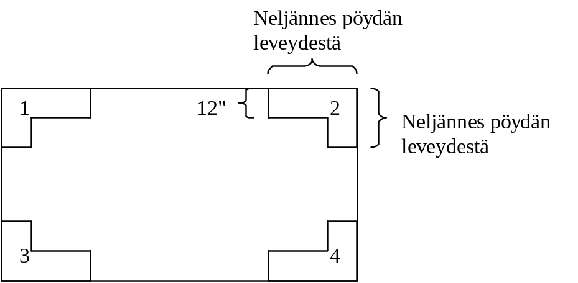

Hei, venatkaa vähän!

Armeijan elementit suuntaavat kohti taistelua eri suunnista, mutta toinen osasto on jäänyt hiukan jälkeen.
- Deployment zone: Kuten Tienristeyksessä, mutta pelaajalla saman pöydänreunan kulmat. Esim. kulmat 1 ja 2.
- Armeijan toinen, pelaajan vapaasti valitsema osasto liikkuu laudalle kierroksen kaksi alussa. Samalla saa siis valita nurkan, jonne joukkio saapuu.
- VP:t: Kuten tavallisesti.
- Erikoissäännöt: Reservit.

b
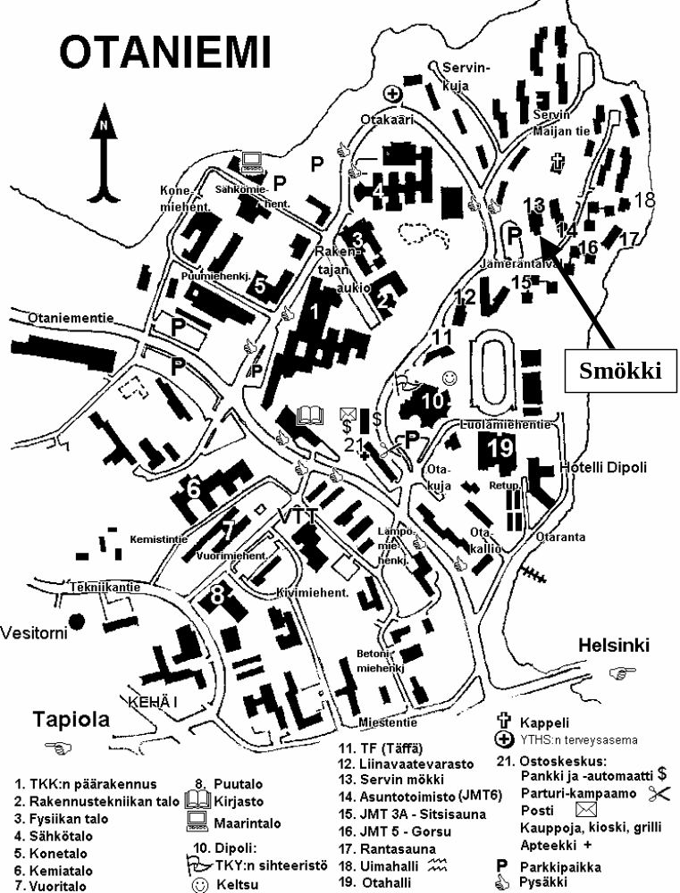Kartta ja bussiaikataulu.
102 Helsinki – Otaniemi 4.6. - 12.8.2001

Lauantaisin / Lördagar
Linja-autoasema, lait. 51 Otaniemi
7.00Tm 13.45Tm 20.15Tm 6.35Tm 13.15Tm 19.45Tm
7.50Tm 14.15Tm 20.45Tm 7.25Tm 13.45Tm 20.15Tm
8.15Tm 14.45Tm 21.15Tm 7.50Tm 14.15Tm 20.45Tm
8.45Tm 15.15Tm 21.45Tm 8.15Tm 14.45Tm 21.15Tm
9.15Tm 15.45Tm 22.15Tm 8.45m 15.15Tm 21.45Tm
9.45m 16.15m 22.45Tm 9.15Tm 15.45Tm 22.15Tm
10.15Tm 16.45Tm 23.15Tm 9.45Tm 16.15Tm 22.45Tm
10.45Tm 17.15Tm 23.45Tm 10.15Tm 16.45Tm 23.15Tm
11.15Tm 17.45Tm 0.10Tm 10.45Tm 17.15Tm 23.45Tm
11.45Tm 18.15Tm 0.35m 11.15Tm 17.45Tm 0.10Tm
12.15Tm 18.45Tm 1.00Tm 11.45Tm 18.15Tm 0.35Tm
12.45m 19.15Tm 1.25Tm 12.15Tm 18.45Tm 1.00Tm
13.15Tm 19.45Tm 12.45Tm 19.15Tm 1.45Tm

Sunnuntaisin / Söndagar
Linja-autoasema, lait. 51 Otaniemi
7.25Tm 13.40Tm 19.05Tm 7.00Tm 13.15Tm 18.40Tm
8.15Tm 14.05Tm 19.30Tm 7.50Tm 13.40Tm 19.05Tm
9.05Tm 14.30Tm 19.55Tm 8.40Tm 14.05Tm 19.30Tm
9.30Tm 14.55Tm 20.20m 9.05Tm 14.30Tm 19.55m
9.55Tm 15.20m 20.45Tm 9.30Tm 14.55m 20.20Tm
10.20m 15.45m 21.10Tm 9.55m 15.20Tm 20.45Tm
10.45m 16.10Tm 21.35Tm 10.20Tm 15.45Tm 21.10Tm
11.10Tm 16.35Tm 22.00Tm 10.45Tm 16.10Tm 21.35Tm
11.35Tm 17.00Tm 22.25Tm 11.10Tm 16.35Tm 22.00Tm
12.00Tm 17.25Tm 23.15Tm 11.35Tm 17.00Tm 22.50m
12.25Tm 17.50m 0.05Tm 12.00Tm 17.25m 23.40Tm
12.50Tm 18.15Tm 0.55Tm 12.25m 17.50Tm 0.30Tm
13.15Tm 18.40Tm 12.50Tm 18.15Tm

m = matalalattiabussi / låggolvsbuss
T = Lauttasaaren kautta / via Drumsö

Concordia Bus Finland Oy Ab; puh. 525 711 tfn

Arvioitu ajoaika minuutteina:
Helsinki 0
Otaniemi 0
Hanasaari 6 - 8
Keilaniemi 4 - 8
Keilaniemi 8 - 12
Hanasaari 10 - 16
Otaniemi 13 - 20
Helsinki 14 - 20
Huom! T-vuorot noin 3-5 min hitaampia.

Linja-autoasema - Salomonkatu - Lapinrinne - Porkkalankatu - Länsiväylä - Karhusaarentie -Otaniementie - Otakaari

Busstationen - Salomonsgatan - Lappbrinken - Porkalagatan - Västerleden - Björnholmsvägen- Otnäsvägen - Otsvängen

Myös busseilla 103, 194 ja 195 pääsee Keskustasta Otaniemeen, mutta ei aivan noin lähelle Smökkiä.

http://www.ytv.fi/aikataulut/

Hold Your Ground a.k.a. Paikollainne, valmiit, HEP!

Tämä on siis sääntö, jolla yritetään lyödä kaksi kärpästä yhdellä iskulla. 40k:ta vaivaava "stand & shoot"in puute, sekä sweeping advanceihin ampumisesta johtuva vuoroepäsymmetria. Sääntö on ollut jaossa mm. GW:n webbisivuilla. Järjestävä taho toivoo mieluiten perusteltua palautetta säännöstä, sekä mahdollisia parannusehdotuksia turnauksen jälkeen. Selvennyksiä saa toki kysellä koska vaan, mutta toivoisimme, että pilkunviilaus jätettäisiin tässä kohtaa vähän vähemmälle. Pahoittelemme hirvittävää jargon-finglishiä, mutta ei tästä muuten kukaan ota selvää.

- Sweeping advanceihin ampuminen, niin kuin asia on sääntökirjassa esitetty, poistuu.
- Ryhmä, sankari tai dreadnought – evät siis muunlaiset ajopelit – jonka kimppuun rynnäköidään, voi ampua hyökkääjiään Warhammerista tutun stand & shootin tapaisesti, jos:
  - Hyökkäävä taho kömpi ulos kuljetusvälineestä samalla vuorolla ennen rynnäkköä, tai
  - hyökkäävä taho pääsee kontaktiin sweeping advance –liikkeellä.
- Ampuja katsotaan paikallaan olleeksi riippumatta mahdollisista edellisen vuoron liikkeistä. Ampuminen tapahtuu teknisesti ottaen 2" päässä kontaktista, josta määräytyy mahdollinen suoja tms. Liekinheittimet, jotka edelleen osuvat automaattisesti ja pientä blast markeria käyttävät aseet tekevät d3 osumaa, ordnance markerilla saa kuusi osumaa, joista d6 menee viholliselle, loput ampuvaan ryhmään.
- Ampuja ei saa lyödä lähitaistelussa, vaan siis vaihtaa käsirysyhyökkäyksensä ampumiseen.
- Ampujan kanssa unit coherencyssa olevat ryhmät ja heerokset saavat myös ampua. Tulitukea antava ryhmä saa ampua kokonaisuudessaan, kunhan vain joku sen jäsen on alkuperäisen rynnäkön kohteen kanssa koherenssissa.
- Käytännössä tämä tapahtuu siten, että rynnäköijä siirtää hyökkäävät pikkumiehet lähitaisteluun aivan normaalisti. Sitten ammutaan ennen lähitaisteluhyökkäyksiä, hyökkäävän tahon pelaaja poistaa raadot miten haluaa ja lopulta lähitaistelu jatkuu kuten normaalisti.

